Федеральное государственное автономное

образовательное учреждение

высшего образования

«СИБИРСКИЙ ФЕДЕРАЛЬНЫЙ УНИВЕРСИТЕТ»

|  |
| --- |
| Институт космических и информационных технологий |
| *институт* |
| Кафедра Прикладной математики и компьютерной безопасности |
| *кафедра* |

**ЛАБОРАТОРНАЯ РАБОТА №5**

|  |
| --- |
| Шифр Эль-Гамаля |
| *тема* |

|  |  |  |  |  |  |  |
| --- | --- | --- | --- | --- | --- | --- |
| Руководитель | | |  |  |  | В.И.Вайнштейн |
|  | |  |  | *подпись, дата* |  | *инициалы, фамилия* |
| Студент | КИ15-01 №031508683 | |  |  |  | М.С.Димаксян |
|  | *номер группы, зачетной книжки* | |  | *подпись, дата* |  | *инициалы, фамилия* |

Красноярск 2019

**Задание:**

Необходимо реализовать алгоритм криптосистемы Эль-Гамаля.

**Теория:**

Пусть строится система связи для абонентов $A$, $B$, $C$,… У каждого абонента есть своя секретная и открытая информация. Для организации этой системы выбирается большое простое число $p=2q+1$, где $q$– простое, и некоторое число $g$, $1< g < p-1$, такое, что все числа из множества {$1, 2, … ,p-1$} могут быть представлены как различные степени $g mod р$ (известны различные подходы для нахождения таких чисел $g$ один из них будет представлен ниже). Числа $p$ и $g$ известны всем абонентам.

При произвольно заданном $p$ задача выбора $g$ может оказаться очень трудной, связанной с разложением на простые множители числа $p-1$. Дело в том, что для обеспечения высокой стойкости рассмотренной системы число $p-1$ должно обязательно содержать большой простой множитель. Поэтому часто рекомендуют использовать следующий подход. Простое число р выбирается таким, чтобы выполнялось равенство $p=2q+1$, где $q$— также простое число. Тогда в качестве $g$ можно взять любое число, для которого справедливы неравенства $1< g$ и $g^{q}mod p ≠1$.

Абоненты выбирают большие числа $C_{А}, C_{в}, C_{с}$, которые хранят в секрете (обычно такой выбор рекомендуется проводить случайно, используя датчики случайных чисел). Каждый абонент вычисляет соответствующее число $Y$, которое открыто передается другим абонентам,

$d_{A}= g^{C_{A}} mod р$,

$d_{B} = g^{C_{B}} mod р$,

$d_{C}= g^{C_{C}} mod р$.

Сообщение представлено в виде числа $m < p$.

Зашифрование: $e= m∙{d_{B}}^{C_{A}} mod p$.

Расшифрование: $m^{'}=e∙{d_{A}}^{p-1-C_{B}} mod p$.

**Исходный код:**

**Функции теории чисел:**

public static class NumberTheory

{

public static BigInteger BinaryModPow(BigInteger Number, BigInteger Deg, BigInteger Mod)

{

BigInteger Result = 1;

BigInteger Bit = Number;

if (Bit < 0) Bit = (Number + Mod) % Mod;

while (Deg > 0)

{

if ((Deg & 1) == 1)

{

Result *= Bit;

Result %= Mod;

}

Deg >>= 1;

if (Deg > 0)

{

Bit *= Bit;

Bit %= Mod;

}

}

return Result;

}

public static BigInteger GCD(BigInteger a, BigInteger b, out BigInteger x, out BigInteger y)

{

if (a == 0)

{

x = 0;

y = 1;

return b;

}

BigInteger x1, y1;

BigInteger d = GCD(b % a, a, out x1, out y1);

x = y1 - (b / a) * x1;

y = x1;

if (d < 0)

{

d = -d;

x = -x;

y = -y;

}

return d;

}

public static BigInteger Foo(BigInteger element, BigInteger Mod)

{

if (element < 0) element = (element + Mod) % Mod;

BigInteger x, y;

BigInteger g = GCD(element, Mod, out x, out y);

//Обратный элемент не существует, если кольцо не является полем (модуль не является степенью простого числа) и элемент не взаимно прост с модулем

//Возвращает 0 в случае, если обратный элемент не существует

if (g != 1) x = 0;

//Приведем результат в положительный вид по модулю

x = x % Mod;

if (x < 0) x = (x + Mod) % Mod;

return x;

}

}

**Тест Миллера-Рабина:**

public static class RabinMiller

{

// Random generator (thread safe)

private static ThreadLocal<Random> s_Gen = new ThreadLocal<Random>(

() =>

{

return new Random();

}

);

// Random generator (thread safe)

private static Random Gen

{

get

{

return s_Gen.Value;

}

}

public static Boolean IsPrime(BigInteger value, int witnesses)

{

if (value < 5)

return (value == 2 || value == 3);

if (witnesses <= 0)

witnesses = 1;

BigInteger d = value - 1;

int s = 0;

while (d % 2 == 0)

{

d /= 2;

s += 1;

}

Byte[] bytes = new Byte[value.ToByteArray().LongLength];

BigInteger a;

for (int i = 0; i < witnesses; i++)

{

do

{

Gen.NextBytes(bytes);

a = new BigInteger(bytes);

}

while (a < 2 || a >= value - 2);

BigInteger x = BigInteger.ModPow(a, d, value);

if (x == 1 || x == value - 1)

continue;

for (int r = 1; r < s; r++)

{

x = BigInteger.ModPow(x, 2, value);

if (x == 1)

return false;

if (x == value - 1)

break;

}

if (x != value - 1)

return false;

}

return true;

}

}

**Параметры метода Диффи-Хеллмана:**

public class DiffieHellman

{

public struct Params

{

static public BigInteger P { get; set; }

static public BigInteger Q { get; set; }

static public BigInteger G { get; set; }

}

}

**Функции интерфейса:**

private void f5_textParam_KeyPress(object sender, KeyPressEventArgs e)

{

if (MyAlphabets.Numeric.IndexOf(e.KeyChar) == -1 && e.KeyChar != (char)8) e.Handled = true;

}

private void f5_textQ_Validated(object sender, EventArgs e)

{

f5_textQ.Text = new string(f5_textQ.Text.Where(t => char.IsDigit(t)).ToArray());

if (f5_textQ.TextLength > 0)

{

BigInteger Q = BigInteger.Parse(f5_textQ.Text);

if (Q % 2 == 0) { Q++; f5_textQ.Text = Convert.ToString(Q); }

f5_textP.Text = Convert.ToString(Q * 2 + 1);

}

}

private void f5_textP_TextChanged(object sender, EventArgs e)

{

f5_textG.Text = "";

}

**Функция поиска следующего простого q:**

private void f5_buttonNextPrime_Click(object sender, EventArgs e)

{

f5_textQ.Text = new string(f5_textQ.Text.Where(t => char.IsDigit(t)).ToArray());

BigInteger ParamP, ParamQ;

if (f5_textQ.TextLength > 0)

ParamQ = BigInteger.Parse(f5_textQ.Text);

else

ParamQ = 0;

if (++ParamQ % 2 == 0) ParamQ++;

while (!RabinMiller.IsPrime(ParamQ, 3) || !RabinMiller.IsPrime(ParamP = 2 * ParamQ + 1, 3))

ParamQ += 2;

f5_textP.Text = Convert.ToString(ParamP);

f5_textQ.Text = Convert.ToString(ParamQ);

}

**Функция поиска g:**

private void f5_buttonNextGenerator_Click(object sender, EventArgs e)

{

f5_textP.Text = new string(f5_textP.Text.Where(t => char.IsDigit(t)).ToArray());

f5_textQ.Text = new string(f5_textQ.Text.Where(t => char.IsDigit(t)).ToArray());

f5_textG.Text = new string(f5_textG.Text.Where(t => char.IsDigit(t)).ToArray());

BigInteger ParamP, ParamQ, ParamG = 0;

if (f5_textP.TextLength > 0 && f5_textQ.TextLength > 0 && RabinMiller.IsPrime(ParamP = BigInteger.Parse(f5_textP.Text), 3)

&& RabinMiller.IsPrime(ParamQ = BigInteger.Parse(f5_textQ.Text), 3))

{

RandomNumberGenerator rng = RandomNumberGenerator.Create();

while (ParamG < 2 || ParamG >= ParamP - 1 || NumberTheory.BinaryModPow(ParamG, ParamQ, ParamP) == 1)

{

ParamG = BigIntegerRandomUtils.RandomInRange(rng, 2, ParamP - 1);

}

f5_textG.Text = Convert.ToString(ParamG);

}

}

**Установка параметров системы:**

private void f5_buttonSetKeys_Click(object sender, EventArgs e)

{

f5_textP.Text = new string(f5_textP.Text.Where(t => char.IsDigit(t)).ToArray());

f5_textQ.Text = new string(f5_textQ.Text.Where(t => char.IsDigit(t)).ToArray());

f5_textG.Text = new string(f5_textG.Text.Where(t => char.IsDigit(t)).ToArray());

BigInteger p = 0, q = 0, g = 0;

if (f5_textP.TextLength > 0 && f5_textQ.TextLength > 0 && f5_textG.TextLength > 0 &&

RabinMiller.IsPrime(p = BigInteger.Parse(f5_textP.Text), 10) &&

RabinMiller.IsPrime(q = BigInteger.Parse(f5_textQ.Text), 10) &&

((g = BigInteger.Parse(f5_textG.Text)) >= 2) && g < p - 1 && NumberTheory.BinaryModPow(g, q, p) != 1)

{

if (p > MyAlphabets.AllTypesTogether.Length)

{

DiffieHellman.Params.P = p;

DiffieHellman.Params.Q = q;

DiffieHellman.Params.G = g;

f5_buttonSetKeys.Enabled = false;

f5_buttonClearKeys.Enabled = true;

f5_buttonNextPrime.Enabled = false;

f5_buttonNextGenerator.Enabled = false;

f5_textQ.ReadOnly = true;

f5_textG.ReadOnly = true;

f5_button_SetSecretA.Enabled = true;

f5_button_GetRandomSecretA.Enabled = true;

f5_textSecretA.ReadOnly = false;

f5_button_SetSecretB.Enabled = true;

f5_button_GetRandomSecretB.Enabled = true;

f5_textSecretB.ReadOnly = false;

}

else

{

MessageBox.Show("Пожалуйста, выберите значение P больше длины используемого алфавита (" + Convert.ToString(MyAlphabets.AllTypesTogether.Length) + " симв.)");

}

}

}

**Сброс параметров системы:**

private void f5_buttonClearKeys_Click(object sender, EventArgs e)

{

f5_buttonSetKeys.Enabled = true;

f5_buttonClearKeys.Enabled = false;

f5_buttonNextPrime.Enabled = true;

f5_buttonNextGenerator.Enabled = true;

f5_textQ.ReadOnly = false;

f5_textG.ReadOnly = false;

f5_button_SetSecretA.Enabled = false;

f5_button_GetRandomSecretA.Enabled = false;

f5_textSecretA.ReadOnly = true;

f5_button_SetSecretB.Enabled = false;

f5_button_GetRandomSecretB.Enabled = false;

f5_textSecretB.ReadOnly = true;

f5_textSecretA.Text = "";

f5_textOpenA.Text = "";

f5_textOpenB_inWindowA.Text = "";

f5_textCommonSecret_inWindowA.Text = "";

f5_textSecretB.Text = "";

f5_textOpenB.Text = "";

f5_textOpenA_inWindowB.Text = "";

f5_textCommonSecret_inWindowB.Text = "";

f5_buttonSendMes.Enabled = false;

f5_RecievedCiphertext.Text = "";

f5_textBox_MessageBob.Text = "";

}

**Генерация секретного ключа на примере абонента А:**

private void f5_button_GetRandomSecretA_Click(object sender, EventArgs e)

{

RandomNumberGenerator rng = RandomNumberGenerator.Create();

f5_textSecretA.Text = Convert.ToString(BigIntegerRandomUtils.RandomInRange(rng, DiffieHellman.Params.Q, DiffieHellman.Params.P));

}

**Установка введенного секретного ключа на примере абонента А и отправка открытого ключа абоненту Б:**

private void f5_button_SetSecretA_Click(object sender, EventArgs e)

{

f5_textSecretA.Text = new string(f5_textSecretA.Text.Where(t => char.IsDigit(t)).ToArray());

if (f5_textSecretA.TextLength > 0)

{

BigInteger Xa = BigInteger.Parse(f5_textSecretA.Text);

f5_textOpenA.Text = Convert.ToString(NumberTheory.BinaryModPow(DiffieHellman.Params.G, Xa, DiffieHellman.Params.P));

f5_textOpenA_inWindowB.Text = f5_textOpenA.Text;

if (f5_textOpenB_inWindowA.TextLength > 0)

{

f5_textCommonSecret_inWindowA.Text =

Convert.ToString(NumberTheory.BinaryModPow(BigInteger.Parse(f5_textOpenB_inWindowA.Text), Xa, DiffieHellman.Params.P));

f5_textCommonSecret_inWindowB.Text = f5_textCommonSecret_inWindowA.Text;

}

}

}

**Функции интерфейса:**

private void f5_textSecretA_TextChanged(object sender, EventArgs e)

{

f5_textOpenA.Text = "";

f5_textOpenA_inWindowB.Text = "";

f5_textCommonSecret_inWindowA.Text = "";

f5_textCommonSecret_inWindowB.Text = "";

}

private void f5_textSecretB_TextChanged(object sender, EventArgs e)

{

f5_textOpenB.Text = "";

f5_textOpenB_inWindowA.Text = "";

f5_textCommonSecret_inWindowA.Text = "";

f5_textCommonSecret_inWindowB.Text = "";

}

private void f5_textCommonSecret_TextChanged(object sender, EventArgs e)

{

if (f5_textCommonSecret_inWindowA.TextLength > 0 && f5_textCommonSecret_inWindowB.TextLength > 0)

f5_buttonSendMes.Enabled = true;

else

f5_buttonSendMes.Enabled = false;

}

private void f5_textBoxMessage_KeyPress(object sender, KeyPressEventArgs e)

{

if (MyAlphabets.AllTypesTogether.IndexOf(e.KeyChar) == -1 && e.KeyChar != (char)8) e.Handled = true;

}

**Отправка сообщения:**

private void f5_buttonSendMes_Click(object sender, EventArgs e)

{

//Очистка строки от мусора

string tmp = "";

for(int i =0; i< f5_textBox_MessageAlice.TextLength; i++) { if (MyAlphabets.AllTypesTogether.IndexOf(f5_textBox_MessageAlice.Text[i]) != -1) tmp += f5_textBox_MessageAlice.Text[i];}

f5_textBox_MessageAlice.Text = tmp;

if (f5_textBox_MessageAlice.TextLength > 0)

{

//Шифрование

BigInteger m = MyAlphabets.AllTypesTogether.IndexOf(f5_textBox_MessageAlice.Text[0]); //Сообщение

BigInteger k = BigInteger.Parse(f5_textSecretA.Text); // Секретный ключ Алисы

BigInteger dB = BigInteger.Parse(f5_textOpenB.Text); //Открытый ключ Боба

BigInteger p = BigInteger.Parse(f5_textP.Text); //параметр системы

BigInteger cipher = (m * NumberTheory.BinaryModPow(dB, k, p)) % p;//шифртекст

f5_RecievedCiphertext.Text = ""; //очистка

f5_RecievedCiphertext.Text = Convert.ToString(cipher);

//Удаление зашифрованного символа из строки

f5_textBox_MessageAlice.Text = f5_textBox_MessageAlice.Text.Substring(1);

//Сброс ключей, обеспечивающий стойкость шифрования

f5_textSecretA.Text = "";

//f5_textSecretB.Text = "";

}

else

{

MessageBox.Show("Пожалуйста, введите сообщение", "Ошибка");

}

}

**Прием сообщения:**

private void f5_RecievedCiphertext_TextChanged(object sender, EventArgs e)

{

if (f5_RecievedCiphertext.TextLength > 0)

{

//Расшифрование

BigInteger r = BigInteger.Parse(f5_textOpenA_inWindowB.Text); // Открытый ключ Алисы

BigInteger CB = BigInteger.Parse(f5_textSecretB.Text); //Секретный ключ Боба

BigInteger p = BigInteger.Parse(f5_textP.Text); //параметр системы

BigInteger cipher = BigInteger.Parse(f5_RecievedCiphertext.Text); //шифртекст (e)

BigInteger m = (cipher * NumberTheory.BinaryModPow(r, ((p-1)-CB), p)) % p;

int letterNum = (int)m;

f5_textBox_MessageBob.Text += MyAlphabets.AllTypesTogether[letterNum];

}

}

**Результат работы программы:**

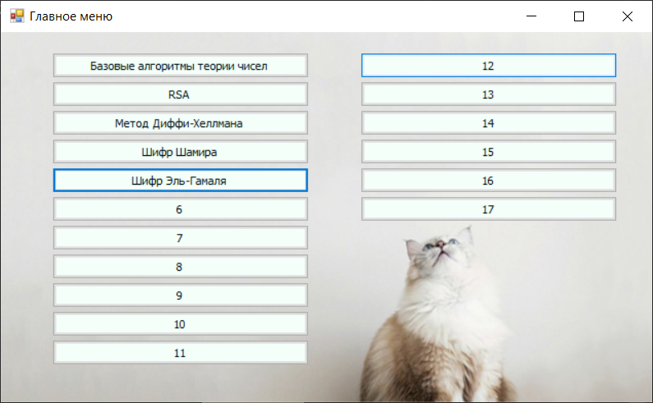

Рисунок 1. Главное меню программы.

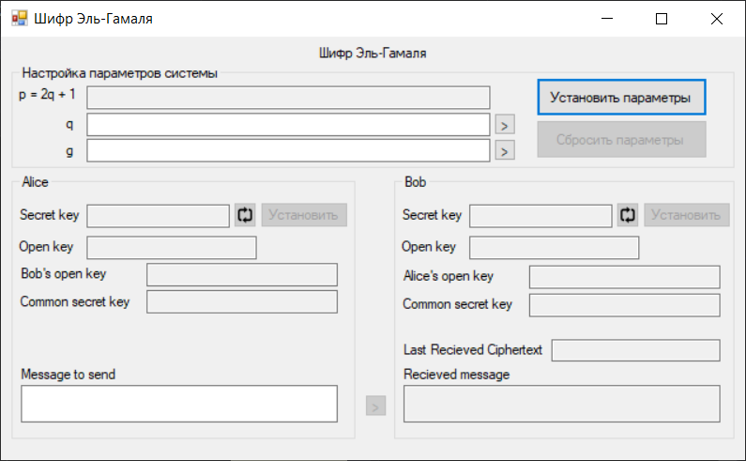

Рисунок 2. Окно шифра Эль-Гамаля.

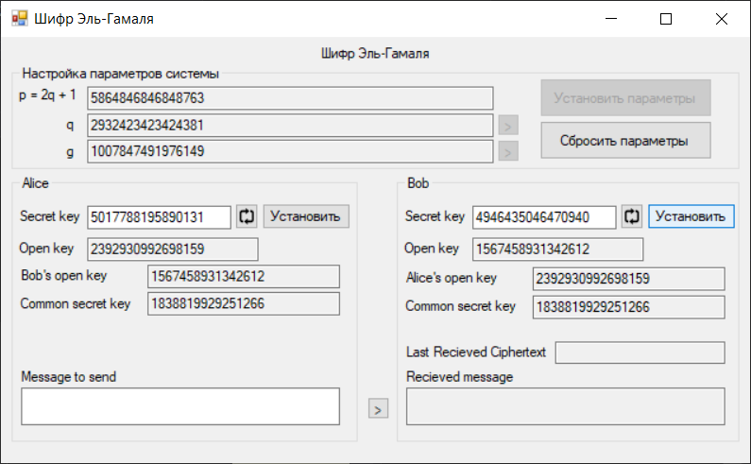

Рисунок 3. Установка параметров и ключей.

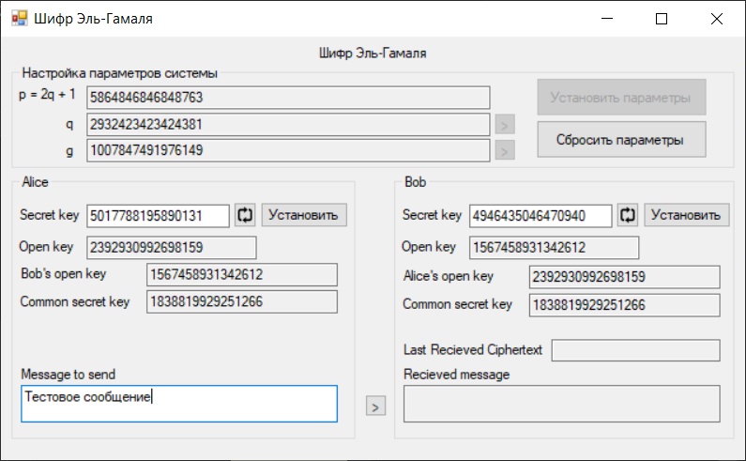

Рисунок 4. Подготовка сообщения.

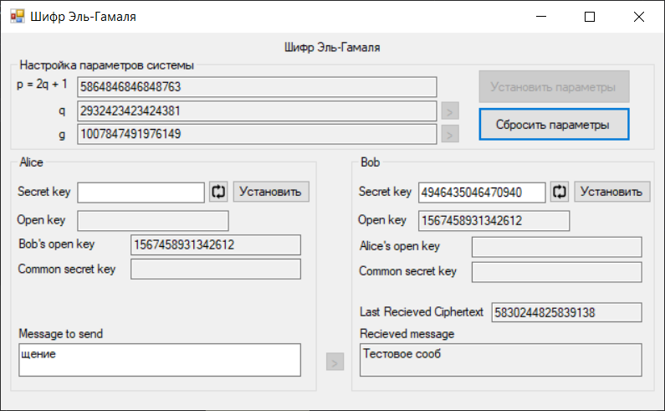

Рисунок 5. Посимвольная отправка сообщения с заменой ключа Алисы после каждой отправки.

**Вывод:**

В ходе выполнения лабораторной работы я ознакомилась с алгоритмом работы шифра Эль-Гамаля, реализовала на практике программу отправки сообщений на языке C#.